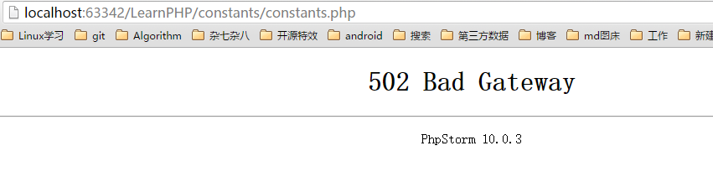

一般这是phpstrom里面会弹出这个错误

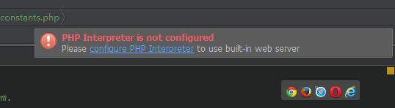

这是因为没有关联php环境

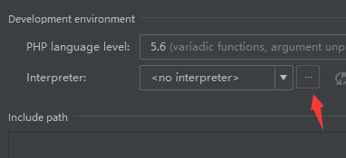

点击添加php环境

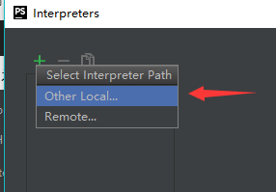

选择php安装目录

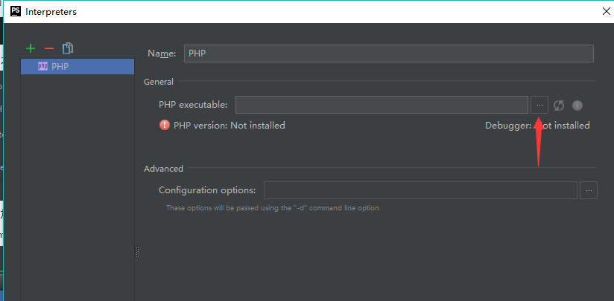

因为我安装了wamp集成环境 所以路径是这样的

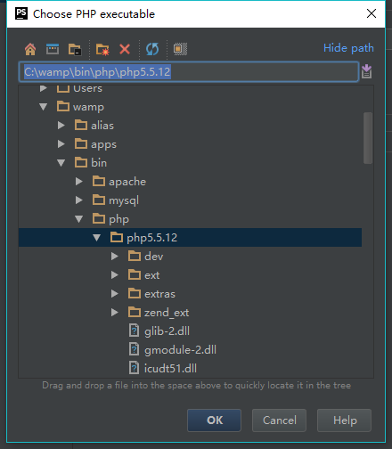

点击确定就好了 至此，phpstrom已经关联了php环境了 可以直接点击浏览器图标查看了